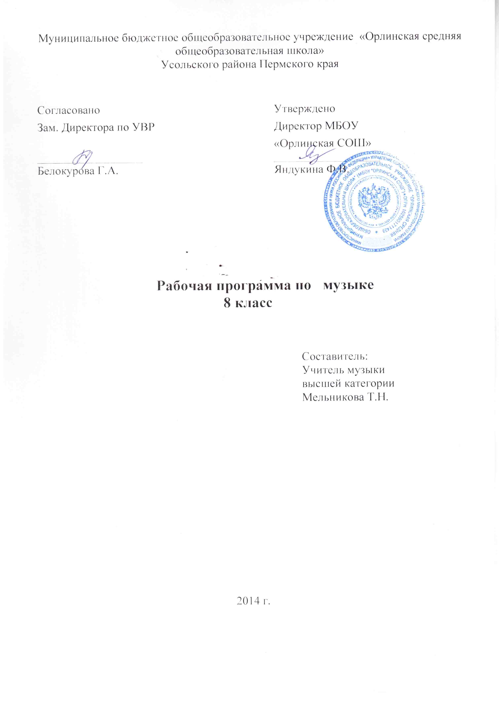

Пояснительная записка

Рабочая программа, составленная на основе программы основного общего образования по музык ,соответствует БУП, ориентирована на учащихся 8 класса и реализуется на основе следующих документов:
Нормативные документы и программы:
1.Базисный учебный план общеобразовательных учреждений Российской Федерации, утвержденный приказом Минобразования РФ № 1312 от 09. 03. 2004;
2.Федеральный компонент государственного образовательного стандарта, утвержденный Приказом Минобразования РФ от 05. 03. 2004 года № 1089;
3.3-е издание авторской программы Кабалевского Д.Б. «Музыка» (Программы общеобразовательных учреждений. Музыка: 1-8 классы. – Москва: Просвещение, 2006год;
4.утвержденный приказом Министерства образования и науки России от 14.12.2006 №321 федеральный перечень учебников, рекомендованных (допущенных) к использованию в образовательном процессе в образовательных учреждениях, реализующих программы общего образования;
5.требования к оснащению образовательного процесса в соответствии с содержательным наполнением учебных предметов федерального компонента государственного образовательного стандарта.
Данная рабочая программа разработана на основе 3-го издания авторской программы Кабалевского Д.Б. «Музыка» (Программы общеобразовательных учреждений. Музыка: 1-8 классы. – Москва: Просвещение, 2008год).. Данная рабочая программа рассчитана на17 часов.

Учебник:
В связи с отсутствием учебников будет частично привлекаться учебно-методические комплекты других авторов (. «Музыка» 8класс; Алеев В.В., Науменко Т.И.,. «Музыка» 7 класс) и вспомогательная литература (сборники песен и хоров, методические пособия для учителя, методический журнал «Музыка в школе», дополнительные аудиозаписи и фонохрестоматии по музыке,а также учебно-методическое пособие Л.П.Карпушиной,Н.Б.Абудеевой «Изучение музыкального искусства Мордовии в общеобразовательных учреждениях» разработанное для обеспечения реализации регионального(национально-регионального) компонента содержания музыкального образования учащихся 1-9 классов общеобразовательных учреждений республики. В репертуар учащихся можно включать мордовские, татарские хороводные, игровые, плясовые, шуточные песни доступные для восприятия и интонирования.
Для слушания используются наиболее интересные и высокохудожественные произведения композиторов Мордовии.
Содержание регионального компонента может быть реализовано:
-на одном уроке музыки каждой четверти;
-на части каждого урока музыки
Учебное оборудование для реализации программы включает в себя технические средства обучения (музыкальный центр с возможностью использования аудиодисков, CD-R, CD- RW, а также магнитных записей), музыкальный инструмент баян, видеоаппаратуру, наглядные пособия – презентации Microsoft Power Point.
СД: Энциклопедия классической музыки. 2007. «Коминфо». Москва
CD/Музыкальные инструменты. Электронная библиотека. 2002. Studio Multimedia KorAx
СД: Шедевры музыки. Электронная библиотека. 2007. «Кирилл и Мефодий»
СД: Соната. Не только классика. Электронное пособие. 2008. Институт новых технологий.
СД: Обучающе - развивающая программа « М.П.Мусоргский. Картинки с выставки». 2007. Alisa Group.
СД: Обучающе - развивающая программа « К.Сен-Санс. Карнавал животных». 2008. Alisa Group.
Гришанович Н.М., Суханова А.И. Музыка. 8 класс. – М.: Просвещение,2007.
Искусство в школе, № 5, 2005; № 6, 2006.
Кабалевский Д.Б. Программа 5-8 кл. – М.: Дрофа,
Школьное музыкальное образование ставит следующие цели обучения:
- Формирование музыкальной культуры, как неотъемлемой части духовной культуры.
- Развитие музыкальности, музыкального слуха, чувства ритма, музыкальной памяти, творческого воображения, певческого голоса.
- Освоение музыки и знаний о музыке, ее инонационально – образной природе, жанровом и стилевом многообразии, о выразительных средствах, музыкальном фольклоре, о воздействии музыки на человека, о взаимосвязи с другими видами искусства.
- Овладение практическими навыками и умениями в различных видах музыкальной деятельности.
- Воспитание устойчивого интереса к музыке, музыкальному искусству своего народа и других народов мира.

Цели программы:
- Формирование музыкальной культуры, как неотъемлемой части духовной культуры.
- Развитие музыкальности, музыкального слуха, чувства ритма, музыкальной памяти, творческого воображения, певческого голоса.
- Освоение музыки и знаний о музыке, ее инонационально – образной природе, жанровом и стилевом многообразии, о выразительных средствах, музыкальном фольклоре, о воздействии музыки на человека, о взаимосвязи с другими видами искусства.
- Овладение практическими навыками и умениями в различных видах музыкальной деятельности.
- Воспитание устойчивого интереса к музыке, музыкальному искусству своего народа и других народов мира
Основные задачи:
- Приобретение знаний о музыке,
- Освоение компетенции.
- Обогащение опыта эмоционально-ценностного отношения учащихся к музыке, явлениям жизни и искусства;
- Усвоение изучаемых музыкальных произведений и знаний о музыке, как виде искусства, о выразительных средствах, особенностях музыкального языка и образности, о фольклоре, лучших произведениях отечественной и зарубежной музыкальной классики, о роли и значении музыки в синтетических видах творчества;
- Овладение способами музыкально-учебной деятельности (музыкальные умения и навыки);
- Обогащение опыта учебно-творческой музыкальной деятельности;
- Воспитание слушательской и исполнительской культуры
Межпредметные и межкурсовые связи: При работе широко используются:
темы по литературе: М.Ю.Лермонтов «Маскарад»Люк Пламонд «Нотр-Дпм де Пари»,А.Вознесенский «Юнона и «Авось»,П.Мериме «Кармен»,А.С.Пушкин «Борис Годунов»,У.Шекспир «Ромео и Джульетта»

Формы организации учебного процесса:
индивидуальные, групповые, индивидуально-групповые, фронтальные, классные и внеклассные.
Формы контроля:
самостоятельная работа, контрольная работа, тестовая работа, наблюдение, работа по карточке.

Место курса «Музыка» в учебном плане школы
На изучение учебного курса музыки в 8 классе отводится 1 часов в неделю.
Курс рассчитан 18 ч - (18 учебных недель).
Количество часов в 1-й четверти -
Количество часов во 2-й четверти -
Количество часов в 3-й четверти - 10.
Количество часов в 4-й четверти - 8.
Теоретической основой данной программы являются:
методы музыкального образования, разработанные Д. Б. Кабалевским, Л. В. Горюновой, А. А. Пиличаускасом, Э. Б. Абдуллиным, Г. П. Сергеевой:
- метод художественного, нравственно-эстетического познания музыки;
- метод эмоциональной драматургии;
- метод интонационно-стилевого постижения музыки;
- метод художественного контекста;
- метод создания «композиций»;
- метод перспективы и ретроспективы;
- метод создания «композиций»;
- метод игры.
- метод проектов
В 8 классе продолжается работа учащихся над исследовательской проектной деятельностью. Современный проект учащихся – это дидактическое средство активизации познавательной деятельности, развития креативности, исследовательских умений и навыков, общения в коллективе, формирования определенных личностных качеств. Для исследовательской проектной деятельности рекомендуются следующие темы: «Зачем сегодня классическая музыка?»; «Музыка на века – миф или реальность?», «Мои великие современники», «Может ли музыка говорить о вечном?» и др.
Образовательные и воспитательные задачи обучения музыке должны решаться комплексно с учетом возрастных особенностей учащихся. Законом об образовании учителю предоставляется право самостоятельного выбора методических путей и приемов решения этих задач, поэтому считаю целесообразным использовать в работе следующие виды уроков:
Виды музыкальной деятельности, используемые на уроке, весьма разнообразны и направлены на полноценное общение учащихся с высокохудожественной музыкой. В сферу исполнительской деятельности учащихся входит: хоровое, ансамблевое и сольное пение; пластическое интонирование и музыкально- ритмические движения; различного рода импровизации (ритмические, вокальные, пластические и т.д.), инсценирование (разыгрывание песен), сюжетов музыкальных пьес программного характера, фольклорных образцов музыкального искусства. Помимо исполнительской деятельности, творческое начало учащихся находит отражение в размышлениях о музыке (оригинальность и нетрадиционность высказываний, личностная оценка музыкальных произведений), в художественных импровизациях (сочинение стихов, рисунки на темы полюбившихся музыкальных произведений), самостоятельной индивидуальной и коллективной исследовательской (проектной) деятельности и др. В качестве форм контроля могут использоваться творческие задания, анализ музыкальных произведений, музыкальные викторины, уроки-концерты, тестовая работа, рефераты о творчестве композиторов. Тестовые задания проводятся в конце каждой четверти учебного года, на уроке.

Содержание учебного предмета

Название разделов программы:
Современность в музыке-17ч.

Взаимопроникновение « серьезной» и « легкой» музыки18ч.

Содержание уроков в 8 классе направлено на реализацию следующих содержательных единиц государственного образовательного стандарта:
- по предмету «Музыка» - «Стилевое многообразие музыки»; «Джаз (Амстронг Л., Утесов Л.): спиричуэл, блюз. Симфоджаз (Гершвин Д.)»; «Творчество композиторов-песенников (Дунаевский И.О., Александров А.В.)»; «Многообразие современной популярной музыки: основные жанры, стили, направления»; «Стилевые особенности русской классической музыкальной школы и их претворение в творчестве Мусоргского М.П., Чайковского П.И., Прокофьева С.С.»;
- по предмету «Искусство» - «Предназначение музыкального искусства и его возможности в духовном совершенствовании личности»; «Своеобразие раскрытия вечных проблем жизни в музыке»; «Своеобразие видения картины мира в национальных музыкальных культурах Запада и Востока».
В связи с поэтапным переходом с 01.09.2006 года всех общеобразовательных учреждений на новый учебный план и федеральный компонент государственного образовательного стандарта 2010 года и в связи с освоением новых содержательных тем в программе 8 класса обновлен и добавлен следующий музыкальный материал:
- творчество отечественных композиторов-песенников, ставшее «музыкальным символом эпохи» (М. Дунаевский, А. Петров, Б. Окуджава, по выбору учителя);
- многообразие современной популярной музыки: основные жанры, стили, направления (бардовская песня, эстрадная песня, рок-музыка, джаз, рок-опера и т.д.).
Содержание раскрывается в следующих учебных темах: «Взаимопроникновение серьезной и легкой музыки» и «Великие наши современники». Тема третьей четверти «Современность в музыке» включает в себя музыкальный материал тем «Что значит современность в музыке» и «Наши великие современники». Изучение тем строится на основе жанрового (соната, симфония, опера, камерные жанры), интонационно-стилевого (русская классическая школа, западная музыка, духовная музыка), эмоционально-образного подходов к изучению музыкального искусства. Важно, чтобы школьники почувствовали своеобразие творческого стиля композитора, неповторимость его музыкального подчерка, проявили свое отношение к художественно-образному и духовно-ценностному строю музыкальных произведений, написанных композиторами разных эпох и национальностей. В рамках этой четверти обобщается учебный материал всех лет обучения музыке. Творчество Баха, Бетховена, Мусорского, Прокофьева изучается с точки зрения нравственно-ценностного подхода: как размышление о вечных вопросах бытия, рождающее глубокие чувства и способствующие нравственному росту слушателей. Песенный материал этой четверти основан на бардовских песнях и песнях отечественных композиторов-песенников.
Тема четвертой четверти «Взаимопроникновение серьезной и легкой музыки» включает в себя материал темы «Музыка серьезная и музыка легкая». В четвертой четверти учащиеся изучают взаимодействие легкой и серьезной музыки на основе их взаимопроникновения и взаимовлияния. Необходимо, чтобы учащиеся поняли различие между значениями термина «легкая музыка»: музыка легкая по содержанию и музыка легкая для восприятия. Танцевальная и песенная музыка изучается с точки зрения критического и нравственно-ценностного подходов.
В качестве форм контроля могут использоваться творческие задания, анализ музыкальных произведений, музыкальные викторины, уроки-концерты, защита исследовательских проектов.
Целью уроков музыки в 8 классе является расширение представлений о вечных темах классической музыки и их претворении в произведениях различных жанров, о взаимопроникновении серьезной и легкой музыки. Вопросы о соотношении двух сфер музыки серьезной и легкой, о предназначении музыки в выражении общечеловеческих ценностей – это те важные проблемы, которые решаются учителем и учащимися в процессе уроков. Современность музыки, сила ее воздействия на духовный мир поколений слушателей будет проверяться от урока к уроку, формируя личностную позицию учащихся и влияя на слушательский опыт школьников.

Требования к уровню подготовки учащихся 8 класса
Знать/понимать:

- знать имена выдающихся композиторов и исполнителей Республики Мордовия,(М.Фомин,Д.Буянов,Е.Уварова,А.Аверкин,Г.Г.Сураев-Королев,Е Кузина)
- узнавать и исполнять их произведения
- понимать высокохудожественное, нравственное и духовное начало лучших образцов классической музыки;
- иметь представление о жанровых, эмоционально-образных, стилевых особенностях легкой и серьезной музыки;
- иметь представление о приемах взаимодействия и взаимовлияния легкой и серьезной музыки, как в отдельном произведении, так и на уровне жанра;
- знать направления современной музыки
- знать имена выдающихся русских и зарубежных композиторов, приводить примеры их произведений (Баха И.С., Моцарта В.А, Бетховена Л., Шопена Ф., Глинки М.И., Чайковского П.И., Рахманинова С.В., Прокофьева С.С., Свиридова Г.В.).

Уметь:
- определять по характерным признакам принадлежность музыкальных произведений к соответствующему жанру и стилю – музыка классическая, народная, духовная, современная;
- владеть навыками музицирования: исполнение песен (народных, классического репертуара, современных авторов), напевание запомнившихся мелодий знакомых музыкальных произведений;
- анализировать различные трактовки одного и того же произведения, аргументируя исполнительскую интерпретацию замысла композитора;
- раскрывать образный строй музыкальных произведений на основе взаимодействия различных видов искусства;
- развивать навыки исследовательской художественно-эстетической деятельности (выполнение индивидуальных и коллективных проектов).
Использовать приобретенные знания и умения в практической деятельности и повседневной жизни:
- развивать умения и навыки музыкально-эстетического самообразования: формирование фонотеки, посещение концертов, театров и т.д.;
- проявлять творческую инициативу, участвуя в музыкально-эстетической жизни класса, школы.
Содержание учебного курса

Учебно-тематический план курса
глава | Раздел,тема | часы | В том числе
глава | Раздел,тема | часы | Кол-во уроков | Кол-во уроков контроля
1 | Современность в музыке | 17 | 17 | 2
2 | Взаимопроникновение серьезной и легкой музыки | 18 | 18 | 2

Сетка контрольных работ

 | Кол-во уроков контроля | Вид урока контроля и тема контроля | Кол-во часов
I
Четверть

II
Четверть

III четверть  10 ч | 2 | Тестовая работа | 1
III четверть  10 ч | 2 | Практическая работа «Угадай-ка» | 1
IV четверть  8ч | 2 | Тестовая работа | 1
IV четверть  8ч | 2 | Практическая работа «Угадай-ка» | 1

Календарно-тематический план
программы по музыке для 8 класс
№ урока | Дата проведения |  |  |  | Тема урока |  | Часы
№ урока | план |  | факт |  |  |  | Часы
Современность в музыке 17 ч.
1 |  |  |  |  | Что значит современность в музыке? |  | 1
2-3 |  |  |  |  | Автобиографическая соната Л. Бетховена |  | 2
4-5 |  |  |  |  | Современна ли музыка И.С.Баха? |  | 2
5-6 |  |  |  |  | Музыка в драматических спектаклях.Р.К.Щедрин.  А.Хачатурян |  | 2
7-8 |  |  |  |  | Урок-монография по творчеству М.П. Мусоргского. |  | 2
6-10 | - |  |  |  | Диалог культур: русская , мордовская, татарская народная музыка. |  | 2
11-12 |  |  |  |  | Традиции и новаторство в творчестве С.С Прокофьева. |  | 2
13-14 |  |  |  |  | Новые краски музыки 20 века. |  | 2
15 |  |  |  |  | Урок контроля знаний.Тестовая работа |  | 1
16-17 |  |  |  |  | Практическая работа. |  | 1
Взаимопроникновение «серьезной» и « легкой» музыки
1 8 ч.
1 |  |  |  |  |  | Музыка «легкая» и «серьезная» | 1
-2-3 |  |  |  |  |  | Бардовская-авторская песня | 1
4-5-6 |  |  |  |  |  | Ансамбль-значит вместе. | 3
7-8 |  |  |  |  |  | Истоки и современность джазовой музыки. Слияние двух стилей в музыке симфоджаза. | 2
8-10-11 |  |  |  |  |  | Мюзикл.Периоды развития.  От оперы- к рок-опере. | 3
12-13-14 |  |  |  |  |  | Творчество композиторов | 3
15 |  |  |  |  |  | Урок контроля знаний. Тестовая работа. | 1
16-18 |  |  |  |  |  | Практическая работа. | 2

